台灣傳道六十年紀念特刊支分會專用稿紙 (寫好後請寄給梁世威弟兄 Carlliang05@gmail.com，手機0928-244715， Skype: carlliang3151，Line ID: carlliang)

單位名稱 | 五權第一支會 |  | 單位號碼  143359
單位資料 | 成立日期 | 西元 1957年 月
 | 原屬單位 | 南遠東傳道部
 | 教堂地址 | 1959 台中市民主街1-1號  1960 台中市民主街69號  1961 台中市中正路189號4樓  1962 台中市平等街88號  1969 台中市三民路三段198號  1973.10. 台中市五權路498-30號
 | 教堂電話 | 04-22261057
 | 歷任主教/會長(從第一任開始) | 1957 Elder Cutler  1958 柯長老及顧長老  1958.12~1960.5 何長老(Elder Boyd Hales，即以後台中傳道部之何百里會長)  1968 申凱長老  楊乃克  ~1984 盧訓  1984 趙炯民  1985 阮瑞昌  1986 趙炯民  1987~1988 盧訓  1988~1989 趙炯民  1989~1990 丁迺隸  1990~1993 侯清源  1993~1994.12.18 馬汝泯  1994.12.18~2000.4.30 馬汝泯(主教)  2000.4.30~2008.3.2 陳肇熙  2008.3.2~2015.1.18劉永賢  2015.1.18~ 陳敏男
重要史料 (請勿超過1,500字，所撰寫之資料請盡量包含人事時地物五大要項。 請附寄現任主教/會長照片及教堂照片。從前教堂及領袖之照片及重要活動史料照片亦很歡迎， 用畢歸還。)

1958.2 成立台中分會，由柯長老及顧長老負責
1958.12~1960.5 由何長老(Elder Boyd Hales，即以後台中傳道之何百里會長)擔任會長1979.11.17 劃分為東台中分會及西台中分會，台中分會成為西台中分會
1990.6.5 更名為台中第一支會
2002.10.27 與台中第四及第五支會共同劃分出台中第六支會和霧峰分會
2004.10.31與台中四、五、六支會及霧峰支會重新劃分界線
2007.4.22 由台中第一支會更名為五權第一支會
2009.4.5 與北屯支會共同劃分出大坑支會
2013.4.7 與忠明、太平、霧峰支會共同劃分出東英支會

請提供楊乃克會長、盧訓會長、周文宗會長、趙炯民會長、阮瑞昌會長等領袖還有楊梁哲英姊妹及一些關鍵性姊妹的照片及簡介。

陳坤煌
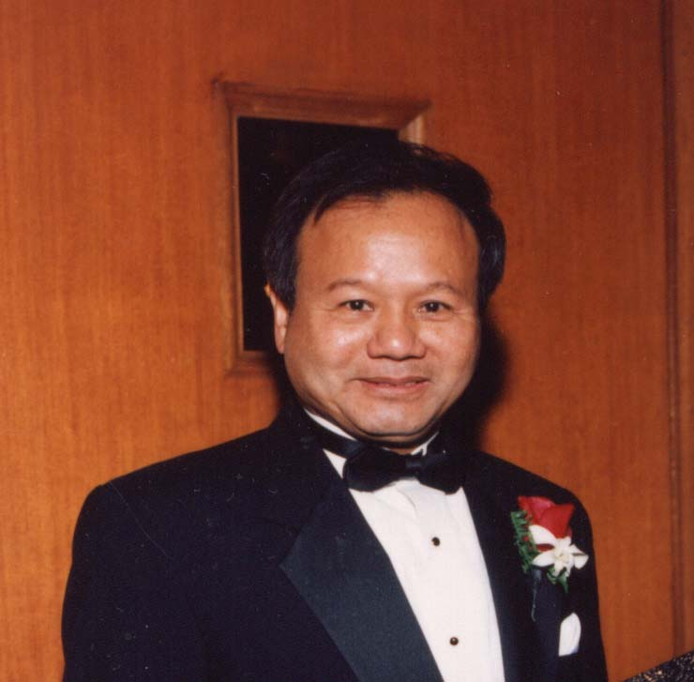
Charles Chen 陳坤煌 Dec 1960 to March 1962 serving as full time missionary.

嚴高揚的見證
Taichung Branch first Chapel早期台中分會成立後租用敎堂從1957年中山路到1960年代的平等街88號，然後到三民路。搬進這座五權路的敎會自己擁有的敎堂也經過了12個年頭。在這所敎堂中開過敎友大會。在這所敎堂中接待過許多上成功嶺的靑年，唸逢甲，中興，靜宜和進太平鄉附近部隊的役兵，役官們。當時苗栗以南影化以北皆劃分為台中區會。教會歷史悠久如同台北。但由於工作，成家，求學出國年輕的敎友皆離鄉。
我們家庭是台中最早期的6位或家庭先驅者之一。當時只有2歲。看到了教會的成長。走兒童到開始要步入退休年齡的階段。在這些年中，最讓我感動的是我所背負的傳承。
我母親在傳教士的敎導下經過了6個月沒有中文摩門經又不懂英文的狀況下經過洗禮面談，決定接受洗禮。
福音傳教士抱著我，一個石頭又一個石頭的在河床上跳來跳去，直到到達他們事先預備好要去的水潭。坐在傳教士的手臂上的我沒有叫也沒有哭。一直等到傳教士將母親浸入水中，我開始大哭，大叫，說不要殺我媽。
傳教士抱緊我說一切好！一切好！你們想一個兩歲的孩子怎麼記得這些？⋯⋯
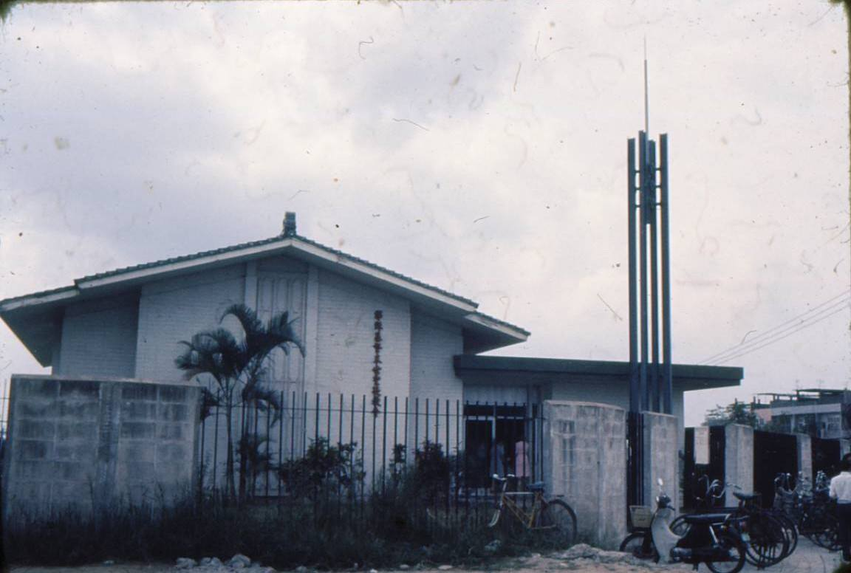
五權教堂-1970落成

五權教堂 – 台中支聯會中心 1972年落成奉獻，1985年擴建
台中市五權路498-30號

補充資料提供者姓名： 電話： Email：

